A unificação de arquivos é destinada aos eventos periódicos, utilizada quando existe mais de uma fonte de informações para envio referente ao mesmo CPF. Ou seja, possui dois S-1200 gerados por bases distintas ou por diferentes sistemas para a mesma empresa e mesmo cpf.

Exemplo:

Empresa possui duas filiais cadastradas com o mesmo CNPJ (completo) em bases descentralizadas, ou seja, uma filial consta no Administração de Pessoal e a outra filial consta em outro sistema. E possui colaborador ou terceiro vinculado as duas filiais, ou seja, serão gerados leiautes periódicos pelas duas filiais, mesmo cnpj para o mesmo CPF. E estando neste cenário, é necessário ativar a unificação de arquivos no eDocs.

Neste caso, utilizando integração via web service ou salvando xml em disco, quando a empresa estiver configurada no eDocs para unificar os eventos, ao consultar os eventos periódicos (considerando no exemplo dois S-1200 para o mesmo CPF), os xmls antes do envio ficarão da seguinte forma:

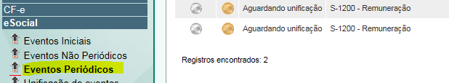

Deverá após receber todos os xmls que serão unificados, acessar o menu – eSocial > unificação de eventos, onde serão demonstrados quantos registros possui para unificação:

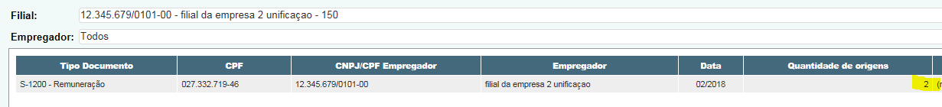

Deverá clicar no botão “unificar”:

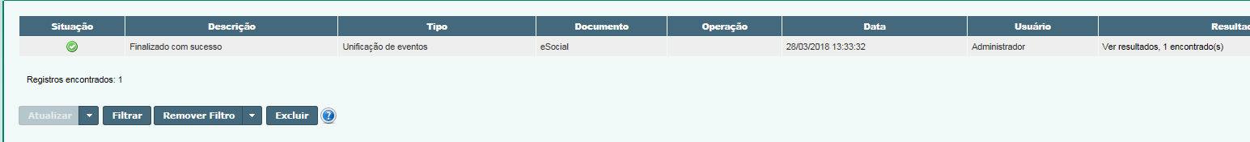

Após, no menu – eSocial – eventos periódicos constará apenas um xml já unificado, conforme demonstrado abaixo, onde as duas informações estarão consolidadas:

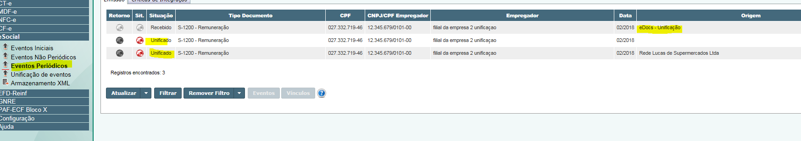

O que será enviado ao eSocial é o xml unificado.

------------------------------------------------------------------------------------------------------------------------------

Importante: Caso a Unificação tenha sido ativada erroneamente, deverá acessar o eDocs, configuração > Empresa, guia “Geral” e informar N na unificação e após reiniciar o serviço SeniorDocumentosEletronicos:

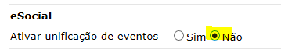

Neste caso, os XMLs que já foram enviados para o eDocs não serão ajustados automaticamente. Será necessário realizar os procedimentos abaixo para tratar o que já consta no eDocs aguardando unificação:

- No eDocs > eSocial > Unificação de Eventos, selecionar cada um dos eventos da tela e clicar em "Unificar". Neste momento os xmls serão unificados para envio;

- Quando não existir mais nenhum xml a ser unificado, aparecerá a mensagem "Nenhum registro encontrado". Após ocorrerá o envio para o eSocial.

Caso a empresa tenha a real necessidade de utilizar a unificação, segue o link da documentação disponibilizada pela Senior sobre este tema:

https://documentacao.senior.com.br/documentoseletronicos/5.8.10/index.htm#html_ajuda/esocial/unificacao-arquivo.htm?Highlight=unifica%C3%A7%C3%A3o%20edocs